《大前端与AI实战》
第二阶段程序设计说明文档
实验主题：安卓平台 WebView 套壳应用与费曼学习平台集成
项目名称：费曼学习平台 Android 套壳应用
文档类型：课程作业报告

提交材料包含：说明文档、代码压缩包、典型界面截图

第二阶段程序设计说明文档（安卓平台）
摘要
本次课程第二阶段实验以安卓平台开发为主要任务，围绕 WebView 套壳应用的实现、优化与交付展开。实验在上学期已完成的费曼学习平台基础上，新增 Android 原生宿主工程，通过 Kotlin 编写应用入口，利用 WebView 将原有 Web 前端集成到移动端环境中，并补充了运行时地址配置、基础导航控制、加载异常处理、缓存与预热优化等能力。整体实验重点不在于重新开发一套全新的移动端业务，而是在充分复用既有项目成果的前提下，完成从 Web 应用到 Android 宿主应用的迁移与包装，并体现移动端应用在性能、稳定性和可用性方面的改进过程。
从实验结果来看，当前项目已经能够在 Android 端完成欢迎页加载、主要功能页展示、错误场景提示以及基础交互控制，满足 WebView 套壳应用的核心教学要求。在性能优化方面，文档中归纳了 WebView 预热、缓存策略调整、硬件加速与状态恢复等多种方案，并将其作为实验分析与测试对比的重点内容。结合代码压缩包、截图材料和程序设计说明文档，本次成果已经形成较完整的课程作业交付结构，为后续的真实设备测试、性能数据补充以及进一步发布准备提供了基础。
关键词
Android；WebView；Kotlin；费曼学习平台；性能优化；错误处理；应用打包与发布
1. 实验背景与任务要求
本课程第二阶段的核心主题是安卓平台开发实践。与第一阶段相比，本阶段不再停留在单纯的 Web 项目实现，而是要求将已有应用成果迁移到移动端运行环境中，理解移动宿主、Web 容器、页面加载、异常恢复以及应用发布之间的关系。课程作业要求较为明确，即需要完成安卓平台 WebView 套壳应用与上学期费曼学习项目的集成，在此基础上至少实现三种性能优化策略，并对优化前后表现进行测试对比，同时给出较为完善的错误处理说明，最后整理代码压缩包、说明文档和典型界面截图作为交付材料。
从教学角度看，这一阶段实验具有较强的综合性。一方面，它要求学生回顾并继续利用已经完成的学习平台成果，避免完全脱离原有业务重新搭建空项目；另一方面，它也要求学生理解 Android 宿主环境与浏览器环境之间的差异，例如 `localhost` 访问方式、网络权限、WebView 生命周期、页面缓存、返回导航以及异常页面提示等问题。正因为如此，本实验不仅是一次简单的“网页装进 App”练习，更是一次典型的跨端迁移与工程化整合过程。
2. 项目基础与总体思路
本项目基于“费曼学习平台”展开。该平台原有实现包括 React + Vite 编写的前端界面、Node.js + Express 编写的后端服务，以及与 AI 相关的多个业务模块。上学期项目已经完成了用户登录、知识点管理、学习页面、AI 测评与若干辅助能力，因此本阶段并不需要重新搭建业务系统，而是要思考如何在尽可能少改动既有功能的前提下，把它迁移到 Android 端，并让其在移动设备上具备可运行、可交互、可展示、可恢复的基本应用能力。
在具体实现思路上，本实验采用了“保留 Web 应用主体，新增 Android 原生容器进行宿主增强”的路线。之所以选择这种方式，主要有三点考虑。第一，原有费曼学习平台已经具备较完整的业务结构，直接复用可以显著降低重复开发成本。第二，WebView 作为 Android 平台中较成熟的网页容器，能够快速加载既有页面，并适合教学实验中的跨端集成演示。第三，课程要求强调的是套壳实现、性能优化和发布准备，而不是用原生方式重写全部业务，因此宿主包装的方式更符合实验目标。
在本实验中，项目总体由三部分组成。其一是 Web 前端，负责实际的学习界面、知识点功能和交互逻辑；其二是后端服务，负责认证、数据与接口能力；其三是 Android 套壳工程，负责承载前端页面、补充宿主级交互、管理加载状态并处理异常情况。通过三部分协同，原有项目能够在移动端形成完整的实验应用形态。
3. 技术路线与架构设计
本实验的技术路线可以概括为“现有 Web 应用复用 + Android 原生宿主补强 + 面向实验要求进行优化与整理”。具体实施时，首先保留费曼学习平台既有前后端架构，不对核心业务代码做大规模重构，只在前端中补充 Android 场景所需的地址覆盖逻辑。随后新建 Android 原生工程，使用 Kotlin 作为主要开发语言，并在主界面中嵌入 WebView 作为应用容器。完成基础加载之后，再逐步增加返回、刷新、首页跳转、服务地址配置、错误提示、重试恢复、性能模式切换等能力。最后结合课程要求整理文档、截图和压缩包，形成可直接提交的实验作业。
从架构上看，整个系统可分为表现层、应用层与服务层。表现层位于 Android 宿主工程中，主要承担启动入口、工具栏、配置入口、错误页面、进度显示等任务，是用户直接感知最明显的部分。应用层仍由 Web 前端承担，其职责是提供登录注册、知识点管理、AI 练习、可视化页面等业务交互。服务层由 Node.js 后端构成，负责用户数据、知识点数据以及 AI 相关请求的处理。WebView 位于表现层与应用层之间，既是页面承载容器，也是宿主与前端沟通的中间桥梁。通过 `AndroidBridge`，宿主应用可以向 Web 页面暴露轻量级原生能力，进而实现更符合移动端使用习惯的交互体验。
这种架构方式的优势在于复用性强、开发周期短、教学可展示性好，适合作为现有项目向 Android 平台迁移的实验方案。同时也要认识到，WebView 套壳在性能和原生能力方面并不等同于纯原生应用，因此本次实验中对于优化策略和错误处理机制的补充，就显得尤为重要。
4. Android 套壳实现过程
Android 端的核心工作集中在 `android-shell` 工程中完成。宿主应用使用 Kotlin 编写，并通过 Activity 加载 WebView 作为主页面容器。考虑到 Android 模拟器与真机访问本机服务方式不同的问题，实验中采用了较为实用的开发地址策略：在模拟器环境下使用 `10.0.2.2` 指向宿主机，因此默认前端访问地址设置为 `http://10.0.2.2:5173/welcome`，后端接口地址设置为 `http://10.0.2.2:3000/api`。这一处理方式解决了 WebView 内部直接访问 `localhost` 时无法连接到本机开发服务的问题。
除了基本的地址适配之外，实验还在 Android 端提供了动态配置能力。用户可以在应用运行时修改前端地址与后端 API 地址，这样在从模拟器切换到真机测试时，不需要重新改源码，只需把地址改成电脑的局域网 IP 即可。这一设计虽然不复杂，但对课程实验非常实用，因为它显著降低了调试环境切换的成本，也避免了学生在地址问题上反复出错。
在界面交互方面，Android 宿主并没有只停留在“打开一个网页”的层面，而是补充了更符合原生应用习惯的外围控制，例如返回、首页、刷新和配置按钮。这样一来，WebView 套壳应用在展示时会更像一个真实的 Android 应用，而不是浏览器中打开网页的简单替代品。同时，项目还实现了 `AndroidBridge`，允许 Web 页面调用 Toast 展示、设备信息读取和页面重载等轻量能力。虽然这些桥接方法数量不多，但足以展示 Web 与原生之间的通信机制，也是 WebView 套壳实验的重要组成部分。
5. 错误处理机制与稳定性设计
课程要求中明确提出“要有完善的错误处理机制”，因此本次实验在设计时将错误处理作为重点内容单独考虑，而不是仅仅依赖 WebView 的默认行为。实际上，如果不做额外处理，WebView 在网络异常、服务异常或证书错误时往往只会呈现空白页、系统默认提示或难以理解的错误信息，这不仅影响演示效果，也不符合正式应用的可用性要求。
为此，本实验在 WebView 的页面加载回调中加入了多层错误处理逻辑。首先，当主文档加载失败时，通过 `onReceivedError` 捕获主框架错误，并显示自定义错误卡片，向用户明确说明页面加载失败。其次，当服务端返回 HTTP 异常状态码时，通过 `onReceivedHttpError` 对错误状态进行提示，避免用户误以为页面本身没有响应。再次，当页面出现 SSL 证书问题时，应用会直接阻止继续访问，而不是放任其在不安全的状态下继续加载，这样做虽然会让调试时更严格，但从安全性角度看更合理。
除此之外，实验还考虑到了 Android 环境下常见的特殊协议跳转问题，例如 `tel:`、`mailto:` 或 `intent:` 链接。如果这类链接直接交给 WebView 处理，往往会失败甚至引发异常。因此在宿主层面对其进行单独拦截，并交给系统外部应用处理，可以有效提升稳定性。错误页面中提供“重试”和“配置”两个入口，也是本次实验中较有意义的细节设计。它使错误处理从单纯提示错误，转变为“提示 + 恢复”的完整闭环，更符合课程中对应用可用性的要求。
6. 性能优化策略设计与实现
性能优化是本次课程作业最关键的考核点之一。单纯做出一个能够打开网页的安卓套壳应用并不困难，但如果没有针对加载、渲染和状态保持做专门处理，WebView 的用户体验往往较差，尤其在首次进入页面、弱网环境和页面切换过程中更容易暴露卡顿和等待时间偏长的问题。因此，本实验围绕 WebView 使用场景，针对启动、缓存、渲染和生命周期管理四个方面实现了多项优化策略。
第一项优化是 WebView 预热。通常情况下，WebView 首次创建会触发较多初始化操作，这也是首屏加载慢的重要原因之一。实验中在 `Application` 启动阶段就预先创建 WebView，并在真正进入主界面时复用已创建实例，从而减少首次打开页面时的等待时间。对于教学实验而言，这种优化方式直观且效果明显，也便于在文档中说明其原理与意义。
第二项优化是缓存策略优化。WebView 的页面加载并不总是处于稳定网络环境中，特别是在本地开发、模拟器调试或切换网络场景时，频繁重新请求所有资源会明显拉长加载时间。实验中通过区分在线、离线和手动刷新三种场景，动态切换缓存模式。在线时优先保证页面时效性，离线时优先使用已有缓存，手动刷新时则强制不读缓存以便获取最新内容。这种处理方式使应用在不同网络状态下具备更合理的响应策略，也更符合实际使用逻辑。
第三项优化是硬件加速与渲染优先级调整。WebView 在复杂页面渲染时，容易受到设备性能和图形渲染效率的影响。实验中在宿主工程中启用了硬件加速，并为 WebView 设置了硬件渲染层，在较新系统版本上还额外设置了渲染优先级。虽然这类优化对用户来说并不直接可见，但它能够改善滚动、切换和页面重绘时的流畅度，是 WebView 套壳应用中较常见也较有效的优化手段。
第四项优化是页面状态恢复。WebView 页面一旦在 Activity 重建后全部丢失，就会重新经历完整的加载过程，不仅增加等待时间，也会破坏用户正在进行的操作流程。因此实验中利用 `onSaveInstanceState` 与 `restoreState` 对 WebView 状态进行保存和恢复。这样在部分生命周期变化场景中，应用可以尽量保持原有页面内容与浏览状态，减少无意义的重复加载，提高整体使用连贯性。
从课程作业要求来看，以上四项策略已经覆盖“至少 3 种性能优化策略”的硬性要求；从实验报告撰写角度看，它们又分别对应启动优化、加载优化、渲染优化和状态管理优化，能够构成较完整的分析体系，因此具备较好的说明价值。
7. 测试过程与性能对比说明
为了验证优化策略是否具有实际意义，本次实验在文档中预留了优化前后对比部分，建议通过关闭性能模式与开启性能模式分别进行测试，并结合 Android Studio Profiler、Chrome DevTools 以及应用内显示的页面加载耗时进行观察。在课程实验环境下，这类测试的重点不一定是追求完全精确的工业级指标，而是通过同一环境、同一页面、相近操作路径下的对比，观察优化策略是否在启动速度、页面响应和错误恢复方面带来更好的体验。
从测试方案设计上看，至少需要覆盖欢迎页首次打开、登录后进入首页、主要功能页打开以及断网后恢复等典型场景。因为这些场景分别反映了 WebView 套壳应用在冷启动、业务跳转、复杂页面加载和异常恢复四个方面的表现。文档中已经保留了测试对比表格，后续只需将真实测试数据填入即可形成完整的性能分析结果。若时间允许，还可以进一步增加不同 Android 版本、模拟器与真机环境之间的兼容性测试，以提升报告的完整性。
在功能测试方面，也应重点关注几个方面：应用是否能正常打开欢迎页，登录注册与知识点管理是否可用，AI 页面与知识图谱页面是否能正常显示，刷新与返回等宿主功能是否有效，以及错误地址、弱网和断网等情况下是否能触发正确的错误提示和恢复流程。这些内容虽然不是复杂算法测试，但对于一份移动端课程实验报告来说，它们构成了应用可运行性和稳定性的重要依据。
8. 典型界面与交付材料说明
根据作业要求，本次实验需要提供三幅典型界面截图，其中必须至少包含一幅错误提示界面。当前材料中已经准备了首页或欢迎页、主要功能页以及错误提示页三类截图，并统一存放在 `deliverables/screenshots/` 目录下。从交付逻辑上看，这三类截图分别对应“正常启动效果”“核心业务展示效果”和“异常处理效果”，能够比较完整地说明 Android 套壳应用的主要运行状态。
除了截图材料之外，代码部分也已整理为压缩包，内容覆盖 Android 套壳工程、前端适配修改以及文档相关资源。这样的组织方式符合课程提交时对“功能模块代码压缩包”的要求，也便于教师快速查看实验成果结构。说明文档部分则采用较完整的实验报告写法，围绕实验背景、实现过程、性能优化、错误处理、打包部署与后续改进展开，尽量避免只罗列功能点而缺少说明分析的问题。
9. 打包、部署与发布准备
在 Android 平台实验中，应用打包与发布准备通常是作业的重要收尾内容。当前项目已经具备生成签名包的基础条件，可通过 Android Studio 打开 `android-shell` 工程后，使用 `Build > Generate Signed Bundle / APK` 完成 APK 或 AAB 的打包流程。与此同时，release 构建已开启资源压缩与代码混淆，这对于减少包体积、提升发布版本规范性具有一定帮助。
在部署验证层面，应用需要重点检查以下几类情况：首先是能否在模拟器或真机中正常启动并加载页面；其次是登录、知识点管理、AI 页面等核心功能是否可访问；再次是网络异常和错误地址配置时，错误提示与重试逻辑是否可靠；最后是地址切换后，应用是否仍能正确访问宿主机服务。这些内容直接决定了实验应用是否真正可用，而不是停留在“代码已经写出来”的层面。
从发布准备角度看，课程作业更强调学生对 Android 发布流程的理解，而不一定要求真的上架市场。因此，本实验重点说明了签名、打包格式、界面截图、权限说明、隐私政策和测试记录等准备事项。即使当前尚未进入正式应用市场审核阶段，这些内容依然是完整实验报告中不可缺少的一部分。
10. 存在问题与后续改进方向
尽管本次实验已经完成了安卓 WebView 套壳的核心目标，但仍存在一些可以继续完善的地方。首先，当前说明文档中虽然已经给出了性能对比表结构和测试方法，但真实设备环境下的详细数据仍需要后续补充，这样能够使报告在“优化前后对比”部分更具说服力。其次，目前交付中的截图已经满足课程材料要求，但如果后续能够替换为真实运行界面截图，会进一步提升作业的真实性与完整度。
此外，当前 Android 宿主工程主要承担套壳容器与基础控制功能，原生能力集成还相对轻量。若继续迭代，可以增加文件选择、消息通知、系统分享、下载管理等能力，使应用在移动端场景下更接近真实产品。再进一步，还可以引入更系统的性能监控、崩溃日志采集和弱网模拟测试，让实验成果从“完成课程要求”逐步过渡到“具备一定工程化能力”的层面。
11. 结论
综合本次实验过程与当前成果，可以认为费曼学习平台已经基本完成向安卓 WebView 套壳应用的迁移，并在保留原有 Web 业务逻辑的同时，增加了移动端宿主层所需的基础控制、异常处理和性能优化机制。与仅能展示静态页面的简单套壳相比，本实验更强调“可运行、可交互、可说明、可交付”的完整链路，这也使项目更符合课程第二阶段作业的整体目标。
总体而言，本次实验不仅实现了安卓平台 WebView 集成，也较系统地整理了性能优化、异常处理、打包部署和提交材料等内容。它既延续了上学期费曼学习项目的成果，又完成了新的跨平台实践要求，具有较强的课程连续性和实验总结价值。若在后续补充真实测试数据并使用真实设备截图替换部分示意材料，则整份作业报告将更接近一份完整、规范、成熟的课程实验成果。
附录：典型界面截图
图1 首页/欢迎页
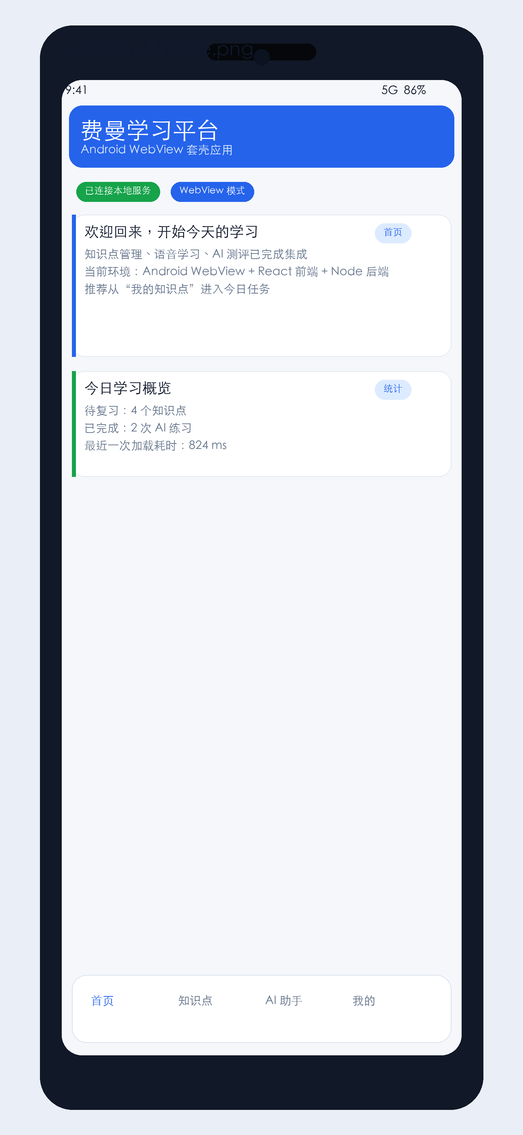
图1 首页/欢迎页
图2 主要功能页
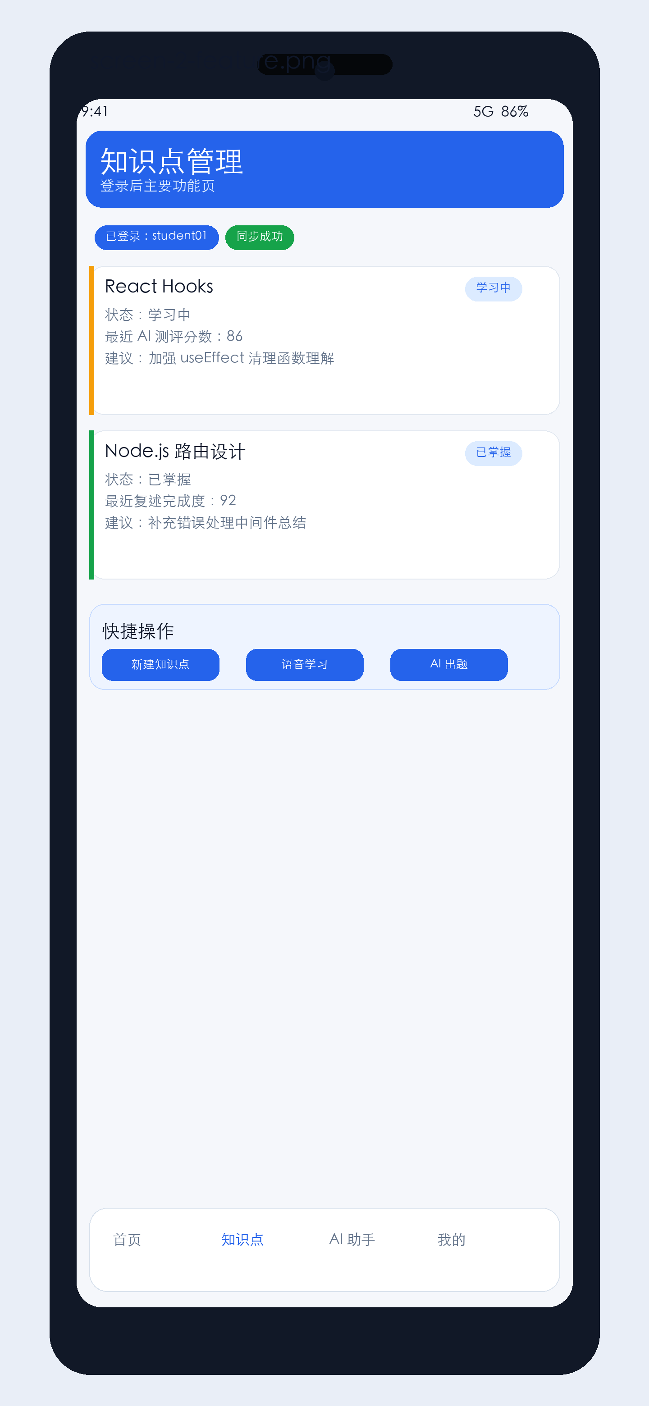
图2 主要功能页
图3 错误提示页
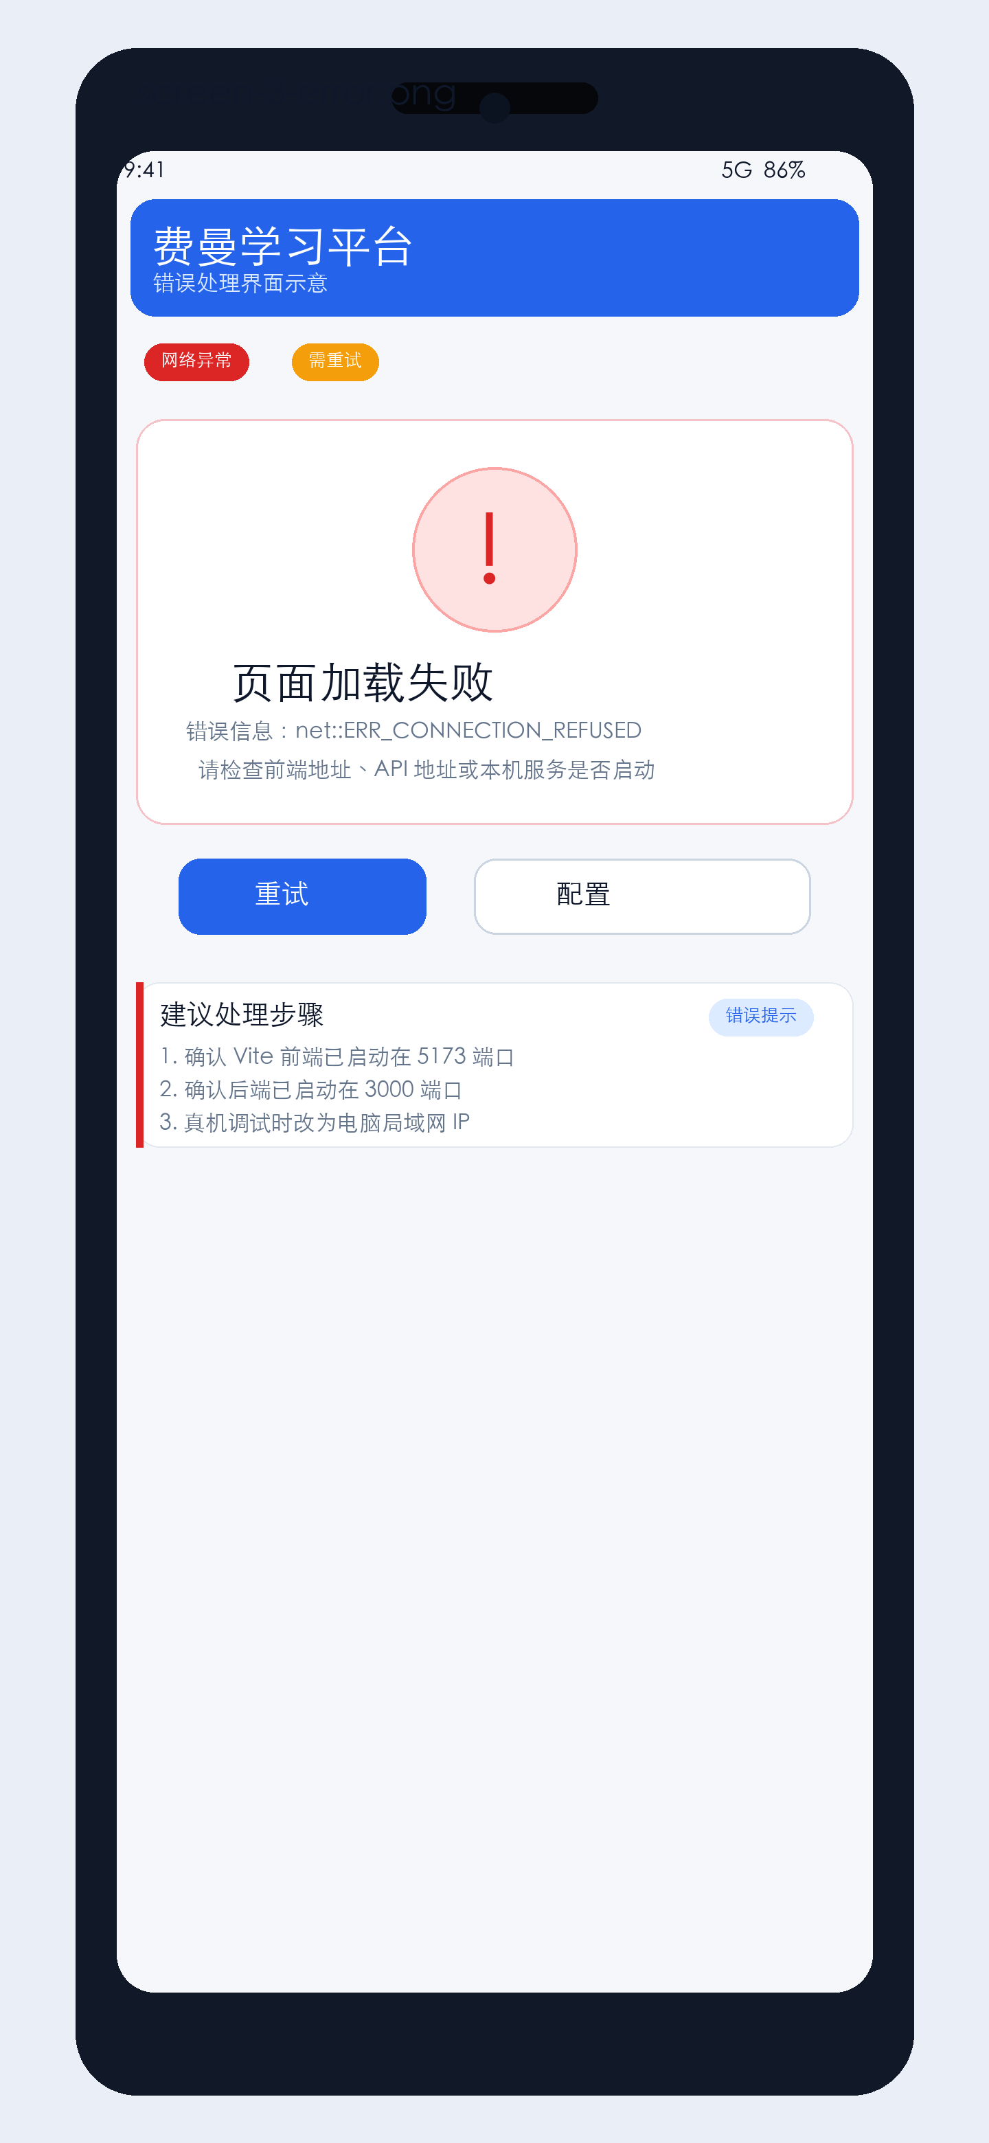
图3 错误提示页

